**«Физическая**

**культура**

**и здоровый**

**образ жизни»**

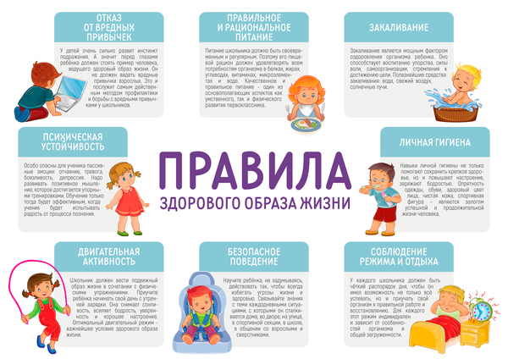

**ВВЕДЕНИЕ**  
Здоровьеопределяется как полное физическое, психическое и социальное благополучие. Здоровье- это первая и важнейшая потребность человека, определяющая способность его к труду и обеспечивающая гармоническое развитие личности.

Оно является важнейшей предпосылкой к познанию окружающего мира, к самоутверждению и счастью человека. Активная долгая жизнь - это важное слагаемое человеческого фактора.

Здоровый образ жизни (ЗОЖ) - это образ жизни, основанный на принципах нравственности, рационально организованный, активный, трудовой, закаливающий и, в то же время, защищающий от неблагоприятных воздействий окружающей среды, позволяющий до глубокой старости сохранять нравственное, психическое и физическое здоровье. По определению Всемирной организации здравоохранения (B03) "здоровье - это состояние физического, духовного и социального благополучия, а не только отсутствие болезней и физических дефектов".

Охрана собственного здоровья - это непосредственная обязанность каждого, он не вправе перекладывать

ее на окружающих. Ведь нередко бывает и так, что человек неправильным образом жизни, вредными привычками, гиподинамией, перееданием уже к 20-30 годам доводит себя до  
катастрофического состояния и лишь тогда вспоминает о медицине. Здоровье  
- это первая и важнейшая потребность человека, определяющая способность  
его к труду и обеспечивающая гармоническое развитие личности. Оно  
является важнейшей предпосылкой к познанию окружающего мира, к  
самоутверждению и счастью человека. Активная долгая жизнь - это важное  
слагаемое человеческого фактора. Здоровый образ жизни (ЗОЖ) - это образ  
жизни, основанный на принципах нравственности, рационально  
организованный, активный, трудовой, закаливающий и, в то же время,  
защищающий от неблагоприятных воздействий окружающей среды, позволяющий до глубокой старости сохранять нравственное, психическое и физическое здоровье. По определению Всемирной организации здравоохранения (B03) "здоровье - это состояние физического, духовного и социального благополучия,

а не только отсутствие болезней и физических дефектов".  
Вообще, можно говорить о трех видах здоровья: о здоровье физическом, и психическом и нравственном (социальном):  
Физическое здоровье - это естественное состояние организма,  
обусловленное нормальным функционированием всех его органов и систем.  
Если хорошо работают все органы и системы, то и весь организм человека  
(система саморегулирующаяся) правильно функционирует и развивается.  
Психическое здоровье зависит от состояния головного мозга, оно  
характеризуется уровнем и качеством мышления, развитием внимания и  
памяти, степенью эмоциональной устойчивости, развитием волевых качеств.

Нравственное здоровье определяется теми моральными принципами, которые являются основой

социальной жизни человека, т.е. жизни в определенном человеческом обществе. Отличительными признаками нравственного здоровья человека являются, прежде всего, сознательное отношение к труду, овладение сокровищами культуры, активное неприятие нравов и привычек, противоречащих нормальному образу жизни. Физически и психически  здоровый человек может быть нравственным уродом, если он пренебрегает нормами морали. Поэтому социальное здоровье считается высшей мерой человеческого здоровья. Нравственно здоровым людям присущ ряд общечеловеческих качеств, которые и делают их настоящими гражданами.

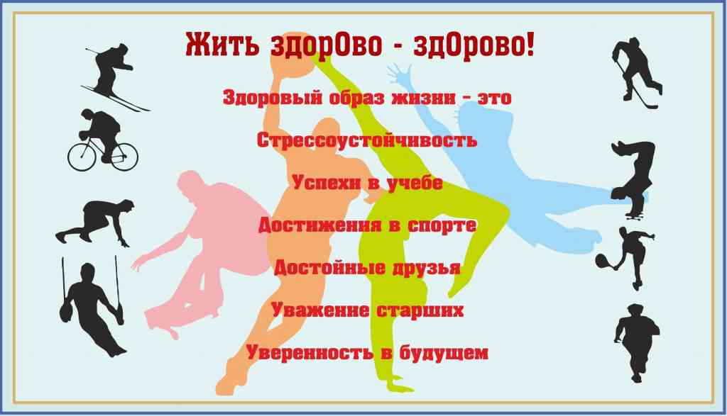

**Глава 1. ЗДОРОВЫЙ ОБРАЗ ЖИЗНИ**

**1.1. Основные элементы здорового образа жизни**

Целостность человеческой личности проявляется, прежде всего, во  
взаимосвязи и взаимодействии психических и физических сил организма.  
Гармония психофизических сил организма повышает резервы здоровья,  
создает условия для творческого самовыражения в различных областях нашей жизни.

Академик Н. М. Амосов предлагает ввести новый медицинский термин "количество здоровья" для обозначения меры резервов организма.

Систему функциональных резервов организма можно разбить на подсистемы:  
1. Биохимические резервы (реакции обмена).

2. Физиологические резервы (на уровне клеток, органов, систем органов).  
3. Психические резервы.

Здоровый образ жизни включает в себя следующие основные элементы:  
плодотворный труд, рациональный режим труда и отдыха, искоренение  
вредных привычек, оптимальный двигательный режим, личную гигиену,  
закаливание, рациональное питание и т.п.

Рациональный режим труда и отдыха - необходимый элемент здорового образа жизни. При правильном и строго соблюдаемом режиме вырабатывается четкий и необходимый ритм функционирования организма,

что создает оптимальные условия для работы и отдыха и тем самым способствует укреплению здоровья, улучшению работоспособности и повышению производительности труда. Следующим звеном здорового образа жизни является искоренение вредных привычек (курение, алкоголь, наркотики). Эти нарушители здоровья являются причиной многих заболеваний, резко сокращают продолжительность жизни, снижают работоспособность, пагубно отражаются на здоровье подрастающего поколения и на здоровье будущих детей.

**1.2. Рациональное питание**

Следующей составляющей здорового образа жизни является рациональное питание. Когда о нем идет речь, следует помнить о двух основных законах, нарушение которых опасно для здоровья. Первый закон - равновесие получаемой и расходуемой энергии. Если организм получает энергии больше, чем расходует,

то есть если мы получаем пищи больше, чем это необходимо для нормального развития человека, для работы и хорошего самочувствия, - мы полнеем. Сейчас более трети нашей страны, включая детей, имеет лишний вес. А причина одна - избыточное питание, что в итоге приводит к атеросклерозу, ишемической болезни сердца, гипертонии, сахарному диабету, целому ряду других недугов.

Второй закон: питание должно быть разнообразным и обеспечивать  
потребности в белках, жирах, углеводах, витаминах, минеральных  
веществах, пищевых волокнах. Многие из этих веществ незаменимы,поскольку не образуются в организме,

а поступают только с пищей.  
Отсутствие хотя бы одного из них, например, витамина С, приводит к

заболеваниям, и даже смерти. Витамины группы В мы  получаем главным образом с хлебом из муки

грубого помола, а источником витамина А и других жирорастворимых витаминов являются молочная  
продукция, рыбий жир, печень.

Первым правилом в любой естественной системе питания должно быть:  
Прием пищи только при ощущениях голода.

Отказ от приема пищи при болях, умственном и физическом недомогании, прилихорадке и повышенной температуре тела.

Отказ от приема пищи непосредственно перед сном, а также до и после  
серьезной работы, физической либо умственной.

Самым сытным должен быть обед. Ужинать полезно не позднее, чем за 1,5 ч до сна. Есть рекомендуется всегда в одни и те же часы. Это вырабатывает у человека условный рефлекс, в определенное время у него появляется аппетит. А съеденная с аппетитом пища лучше усваивается. Очень важно иметь свободное

время для усвоения пищи. Представление, что физические упражнения после еды способствуют пищеварению, является грубой ошибкой. Рациональное питание обеспечивает правильный рост и формирование организма, способствует сохранению здоровья, высокой работоспособности и продлению жизни.

Оптимальный двигательный режим - важнейшее условие здорового образа жизни. Его основу составляют систематические занятия физическими  
упражнениями и спортом, эффективно решающие задачи укрепления здоровья и развития физических способностей молодежи, сохранения здоровья и двигательных навыков, усиления профилактики неблагоприятных возрастных изменений. При этом физическая культура и спорт выступают как важнейшее средство воспитания.

Полезно ходить по лестнице, не пользуясь лифтом. По утверждению  
американских врачей каждая ступенька дарит человеку 4 секунды жизни. 70  
ступенек сжигают 28 калорий.

Основными качествами, характеризующими физическое развитие человека, являются сила, быстрота, ловкость, гибкость и выносливость.  
Совершенствование каждого из этих качеств способствует и укреплению здоровья, но далеко не в одинаковой мере. Можно стать очень быстрым, тренируясь в беге на короткие дистанции. Наконец, очень неплохо стать ловким и гибким, применяя гимнастические и акробатические упражнения.  
Однако при всем этом не удается сформировать достаточную устойчивость к болезнетворным

воздействиям.

Для эффективного оздоровления и профилактики болезней необходимо тренировать и совершенствовать в первую очередь самое ценное качество - выносливость в сочетании с закаливанием и другими

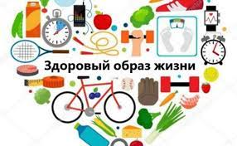компонентами здорового образа жизни, что обеспечит растущему организму надежный щит против многих болезней.

**Глава 2 ФИЗИЧЕСКАЯ КУЛЬТУРА И СПОРТ  
  
2.1. Физические упражнения**

Способ достижения гармонии человека один - систематическое выполнение физических упражнений.

Кроме того, экспериментально доказано, что регулярные занятия физкультурой, которые рационально

входят в режим труда и отдыха, способствуют не только укреплению здоровья, но и существенно повышают эффективность производственной деятельности. Однако не все двигательные действия, выполняемые в

быту и процессе работы, являются физическими упражнениями. Ими могут быть только движения, специально подбираемые для воздействия на различные органы и системы, развития физических качеств, коррекции дефектов телосложения.  
Установлено, что школьники, систематически занимающиеся спортом, физически более развиты, чем их сверстники, которые не занимаются спортом. Они выше ростом, имеют больший вес и окружность грудной клетки, мышечная сила и жизненная емкость легких у них выше. (Жизненная емкость легких - наибольший объем выдохнутого воздуха после наиболее глубокого вдоха.) Рост юношей 16 лет, занимающихся спортом, в среднем 170,4 см, а у остальных он равен 163,6 см, вес соответственно — 62,3 и 52,8 кг. Занятия физкультурой и спортом тренируют сердечнососудистую систему, делают ее выносливой к большим нагрузкам.

Физическая нагрузка способствует развитию костно-мышечной системы. Физические упражнения окажут положительное воздействие, если при занятиях будут соблюдаться определенные правила. Необходимо следить за состоянием здоровья - это нужно для того, чтобы не причинить себе вреда,  
занимаясь физическими упражнениями. Если имеются нарушения со стороны сердечнососудистой

системы, упражнения, требующие существенного напряжения, могут  привести к ухудшению деятельности сердца. Не следует заниматься сразу после болезни. Нужно выдержать определенный период, чтобы функции организма восстановились, - только тогда физкультура принесет пользу. При выполнении физических упражнений организм человека реагирует на заданную нагрузку ответными реакциями. Активизируется деятельность всех органов и систем, в результате чего расходуются энергетические

ресурсы, повышается подвижность нервных процессов, укрепляются мышечная и костно-связочная

системы. Таким образом, улучшается физическая подготовленность занимающихся и в результате этого достигается такое состояние организма, когда нагрузки переносятся легко, а бывшие ранее недоступными результаты в разных видах физических упражнений становятся нормой. У вас всегда хорошее

самочувствие, желание заниматься, приподнятое настроение и хороший сон. При правильных и

регулярных занятиях физическими упражнениями тренированность улучшается из года в год, а вы будете

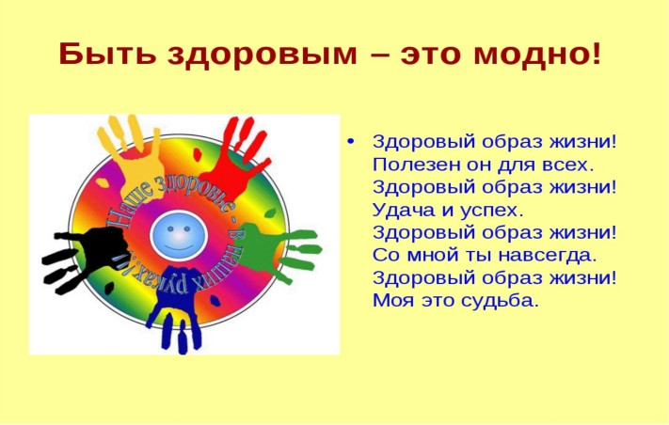в хорошей форме на протяжении длительного времени.

**2.2. Гигиена физических упражнений**

На основе постановлений в результате многолетнего опыта работы в области  
спортивной медицины четко определены основные задачи гигиены физических упражнений и спорта. Это изучение и оздоровление условий внешней среды, в которых происходят занятия физической культурой и спортом, и разработка гигиенических мероприятий, способствующих укреплению здоровья, повышению работоспособности, выносливости, росту спортивных достижений. Как уже отмечалось ранее, физические упражнения влияют не изолированно на какой-либо орган или систему, а на весь организм в целом.

Однако совершенствование функций различных его систем происходит не в одинаковой степени.

Особенно отчетливыми являются изменения в мышечной системе. Они выражаются в увеличении объема мышц, усилении обменных процессов, совершенствовании функций дыхательного аппарата. В тесном взаимодействии с органами дыхания совершенствуется и сердечнососудистая система. Занятия физическими упражнениями стимулирует обмен веществ, увеличивается сила, подвижность и уравновешенность нервных процессов. В связи с этим возрастает гигиеническое значение физических упражнений, если они проводятся на открытом воздухе. В этих условиях повышается их общий оздоровительный эффект, они оказывают закаливающее действие, особенно, если занятия проводятся

при низких температурах воздуха. При этом улучшаются такие показатели физического развития, как экскурсия грудной клетки, жизненная ёмкость легких.

При проведении занятий в условиях холода совершенствуется теплорегуляционная функция, понижается чувствительность к холоду, уменьшается возможность возникновения простудных заболеваний. Помимо благоприятного воздействия холодного воздуха на здоровье отмечается повышение эффективности тренировок, что объясняется большой интенсивностью и плотностью занятий физическими упражнениями. Физические нагрузки должны нормироваться с учетом возрастных особенностей, метеорологических факторов.

**ЗАКЛЮЧЕНИЕ**  
Кому из молодых людей не хочется быть сильным, ловким, выносливым, иметь гармонично развитое тело и хорошую координацию движений? Хорошее физическое состояние — залог успешной учебы и плодотворной работы. Физически подготовленному человеку по плечу любая работа.  Далеко не всем людям дарует эти качества природа. Однако их можно приобрести, если дружить с физической культурой и приобщиться

к ней с детского возраста. Физическая культура — составная часть общей культуры. Она не только

укрепляет здоровье, но и избавляет от некоторых врожденных и приобретенных недугов. Физическая культура нужна людям и физического и умственного труда. Но особенно она необходима детям и

подросткам, так как в их возрасте закладывается фундамент физического развития и здоровья. Однако, чтобы не причинить вреда организму, необходим регулярный врачебный контроль и самоконтроль спортсмена. Чрезмерное увлечение спортом и несоблюдение указаний учителя физкультуры и тренера

могут вызвать переутомление, и тогда вместо пользы спортивные занятия принесут вред. Каждому, пожелавшему заниматься физической культурой и спортом, надо, прежде всего, регулярно посещать уроки физкультуры. Там обучают гимнастическим и легкоатлетическим упражнениям, там можно научиться

играть в баскетбол, волейбол и в другие спортивные игры, ходить на лыжах, а если есть поблизости какой-либо водный бассейн, то и плавать.

Особенно большое значение физкультура и спорт приобретают сейчас, в век технической революции,

когда бурными темпами в промышленность и сельское хозяйство внедряются механизация и

автоматизация.

Труд многих рабочих постепенно сводится к управлению машинами. Это снижает мышечную деятельность рабочих, а без нее многие органы человеческого тела работают на пониженном режиме и постепенно ослабевают. Такую мышечную недогрузку возмещают человеку занятия физической культурой и спортом. Ученые установили, что занятия физкультурой и спортом оказывают благотворное влияние на производительность труда. У работников физического и умственного труда, занимающихся спортом, утомление наступает значительно позже, чем у не занимающихся. Многолетние научные исследования показали, что люди, занимающиеся спортом, в определенных профессиях быстрее приобретают высокую квалификацию. Труд с большим нервным напряжением, например труд летчиков, машинистов скоростных поездов, водителей автомобилей, требует специальной психофизической подготовки. Физкультура здесь большой помощник.   
Неоценимую услугу физкультура и спорт оказывают и в формировании у молодёжи высоких моральных качеств. Они воспитывают волю, мужество, упорство в достижении цели, чувство ответственности и товарищества.  
Физкультурой и спортом в нашей стране занимаются миллионы людей.  
Физическое воспитание, особенно молодежи, — дело государственной важности, и государство должно уделять ему большое и неослабное внимание.

